Mô hình Use case Ứng dụng quản lý

đại lý bia

Version 1.0

Sinh viên thực hiện:

1612041-Phan Hải Bình

**Bảng ghi nhận thay đổi tài liệu**

|  |  |  |  |
| --- | --- | --- | --- |
| **Ngày** | **Phiên bản** | **Mô tả** | **Người thay đổi** |
| 01/04/2019 | 1.1 | Trình bày sơ đồ Use-case và đặc tả | Phan Hải Bình |
|  |  |  |  |
|  |  |  |  |
|  |  |  |  |

Mục lục

1. Sơ đồ Use-case 3

2. Danh sách các Actor 3

3. Danh sách các Use-case 3

4. Đặc tả Use-case 4

4.1 Đặc tả Use-case “Nhập hóa đơn nhập hàng” 4

4.2 Đặc tả Use-case “Nhập hóa đơn xuất hàng” 4

4.3 Đặc tả Use-case “Xem thông tin sản phẩm tồn kho” 5

4.4 Đặc tả Use-case “Xem thông tin các nơi cung cấp hàng” 6

4.5 Đặc tả Use-case “Xem thông tin khách hàng” 6

4.6 Đặc tả Use-case “Xem thống kê” 7

4.7 Đặc tả Use-case “Xem thông tin chi tiết” 8

4.8 Đặc tả Use-case “Thêm mới” 8

4.9 Đặc tả Use-case “Cập nhật thông tin” 9

4.10 Đặc tả Use-case “Xóa đối tượng” 9

# Sơ đồ Use-case

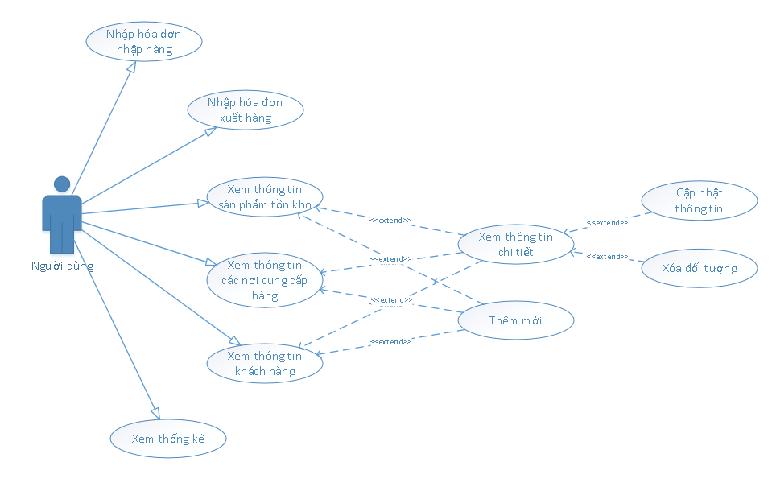

# Danh sách các Actor

|  |  |  |
| --- | --- | --- |
| STT | Tên Actor | Ý nghĩa/Ghi chú |
| 1 | Người dùng | Người sử dụng phần mềm quản lý đại lý bia |

# Danh sách các Use-case

|  |  |  |
| --- | --- | --- |
| STT | Tên Use-case | Ý nghĩa/Ghi chú |
| 1 | Nhập hóa đơn nhập hàng | Khi có hàng nhập vào kho thì người dùng sẽ dùng use-case này. |
| 2 | Nhập hóa đơn xuất hàng | Khi có người mua hàng thì người dùng sẽ dùng use-case này |
| 3 | Xem thông tin sản phẩm tồn kho | Khi người dùng muốn xem thông tin các sản phẩm hiện có trong khi thì dùng use-case này |
| 4 | Xem thông tin các nơi cung cấp hàng | Xem danh sách các nhà cung cấp sản phẩm cho mình |
| 5 | Xem thông tin khách hàng | Xem thông tin các khách hàng đã từng mua ở đại lý |
| 6 | Xem thống kê | Xem thống kê doanh thu hoặc số lượng theo ngày, tuần tháng. |
| 7 | Xem thông tin chi tiết | Xem thông tin cụ thể của đối tượng (sản phẩm, nhà cung cấp, khác hàng) từ danh sách tổng quát. |
| 8 | Thêm mới | Thêm mới 1 đối tượng (sản phẩm, nhà cung cấp, khác hàng) vào hệ thống |
| 9 | Cập nhật thông tin | Cập nhật thông tin của 1 đối tượng (sản phẩm, nhà cung cấp, khác hàng) |
| 10 | Xóa đối tượng | Xóa 1 đối tướng (sản phẩm, nhà cung cấp, khác hàng) ra khỏi hệ thống |

# Đặc tả Use-case

## Đặc tả Use-case “Nhập hóa đơn nhập hàng”

### Tóm tắt

* Người dùng nhập thông tin cho hóa đơn nhập hàng từ nơi cung cấp để hệ thống cập nhật kho hàng.

### Dòng sự kiện

#### Dòng sự kiện chính

1. Người dùng nhập thông tin cho hóa đơn.
2. Người dùng chọn OK.
3. Hệ thống sẽ dựa vào thông tin người dùng nhập để lưu thông tin vào cơ sở dữ liệu.

#### Các dòng sự kiện khác

1. Người dùng nhập thiếu hoặc k đúng các thông tin.
2. Hệ thống xuất hiện thông báo yêu cầu người dùng nhập lại.

### Các yêu cầu đặc biệt

* Loại sản phẩm được chọn phải tồn tại trong danh sách các sản phẩm.
* Nhà phân phối được chọn phải tồn tại trong danh sách các nhà phân phối.

### Trạng thái hệ thống khi bắt đầu thực hiện Use-case

* Người dùng mở thành công ứng dụng

### Trạng thái hệ thống sau khi thực hiện Use-case

* Hệ thống ghi nhập lại hóa đơn nhập hàng vào cơ sở dữ liệu.

### Điểm mở rộng

* Không có*.*

## Đặc tả Use-case “Nhập hóa đơn xuất hàng”

### Tóm tắt

* Người dùng nhập thông tin cho hóa đơn bán sản phẩm cho khách hàng để hệ thống cập nhật kho hàng

### Dòng sự kiện

#### Dòng sự kiện chính

1. Người dùng nhập thông tin cho hóa đơn.
2. Người dùng chọn OK.
3. Hệ thống sẽ dựa vào thông tin người dùng nhập để lưu thông tin vào cơ sở dữ liệu.

#### Các dòng sự kiện khác

1. Người dùng nhập thiếu hoặc k đúng các thông tin.
2. Hệ thống xuất hiện thông báo yêu cầu người dùng nhập lại.

### Các yêu cầu đặc biệt

* Loại sản phẩm được chọn phải tồn tại trong danh sách các sản phẩm.
* Khách hàng được chọn phải tồn tại trong danh sách các nhà phân phối.

### Trạng thái hệ thống khi bắt đầu thực hiện Use-case

* Người dùng mở thành công ứng dụng.

### Trạng thái hệ thống sau khi thực hiện Use-case

* Hệ thống ghi nhập lại hóa đơn xuất hàng vào cơ sở dữ liệu.

### Điểm mở rộng

* Không có*.*

## Đặc tả Use-case “Xem thông tin sản phẩm tồn kho”

### Tóm tắt

* Người dùng xem danh sách các sản phầm hiện có (nếu hết hàng thì số lượng sẽ là 0)

### Dòng sự kiện

#### Dòng sự kiện chính

1. Hệ thống hiển thị 1 danh sách các sản phẩm.
2. Người dùng có thể sử dụng bộ lọc để lọc nhanh.

#### Các dòng sự kiện khác

* Không có.

### Các yêu cầu đặc biệt

* Không có.

### Trạng thái hệ thống khi bắt đầu thực hiện Use-case

* Người dùng mở thành công ứng dụng.

### Trạng thái hệ thống sau khi thực hiện Use-case

* Hệ thống hiển thị 1 danh sách các sản phẩm được đọc từ cơ sở dữ liệu

### Điểm mở rộng

* Nếu người dùng chọn vào 1 sản phẩm thì use-case “Xem thông tin chi tiết” sẽ được kích hoạt.
* Nếu người dùng chọn vào nút “Thêm” thì use-case “Thêm mới” sẽ được kích hoạt.

## Đặc tả Use-case “Xem thông tin các nơi cung cấp hàng”

### Tóm tắt

* Người dùng xem danh sách các nhà cung cấp sản phẩm cho đại lý.

### Dòng sự kiện

#### Dòng sự kiện chính

1. Hệ thống hiển thị 1 danh sách các nhà phân phối.
2. Người dùng có thể sử dụng bộ lọc để lọc nhanh.

#### Các dòng sự kiện khác

* Không có.

### Các yêu cầu đặc biệt

* Không có.

### Trạng thái hệ thống khi bắt đầu thực hiện Use-case

* Người dùng mở thành công ứng dụng.

### Trạng thái hệ thống sau khi thực hiện Use-case

* Không có gì thay đổi.

### Điểm mở rộng

* Nếu người dùng chọn vào 1 nhà phân phố trong danh sách thì use-case “Xem thông tin chi tiết” sẽ được kích hoạt.
* Nếu người dùng chọn vào nút “Thêm” thì use-case “Thêm mới” sẽ được kích hoạt

## Đặc tả Use-case “Xem thông tin khách hàng”

### Tóm tắt

* Người dùng xem danh sách các khách hàng đã từng mua ở đại lý.

### Dòng sự kiện

#### Dòng sự kiện chính

1. Hệ thống hiển thị 1 danh sách các khách hàng.
2. Người dùng có thể sử dụng bộ lọc để lọc nhanh.

#### Các dòng sự kiện khác

* Không có.

### Các yêu cầu đặc biệt

* Không có.

### Trạng thái hệ thống khi bắt đầu thực hiện Use-case

* Người dùng mở thành công ứng dụng.

### Trạng thái hệ thống sau khi thực hiện Use-case

* Không có gì thay đổi.

### Điểm mở rộng

* Nếu người dùng chọn vào 1 khách hàng trong danh sách thì use-case “Xem thông tin chi tiết” sẽ được kích hoạt.
* Nếu người dùng chọn vào nút “Thêm” thì use-case “Thêm mới” sẽ được kích hoạt

## Đặc tả Use-case “Xem thống kê”

### Tóm tắt

* Người dùng xem báo cáo doanh thu hoặc số lượng sản phẩm bán được trong tuần, tháng hoặc năm dưới dạng biểu đồ cột.

### Dòng sự kiện

#### Dòng sự kiện chính

1. Người dùng chọn loại thống kê (doanh thu hoặc số lượng).
2. Người dùng chọn thời gian thống kê (ngày, tuần, tháng).
3. Người dùng chọn “Thống kê”
4. Hệ thống sẽ vẽ 1 biểu đồ tròn thể hiện dữ liệu.

#### Các dòng sự kiện khác

1. Người dùng không chọn loại thống kê hoặc thời gian thống kê.
2. Hệ thống xuất hiện thông báo yêu cầu người dùng chọn.

### Các yêu cầu đặc biệt

* Không có

### Trạng thái hệ thống khi bắt đầu thực hiện Use-case

* Người dùng mở thành công ứng dụng.

### Trạng thái hệ thống sau khi thực hiện Use-case

* Không có gì thay đổi so với trước khi thực hiện.

### Điểm mở rộng

* Không có*.*

## Đặc tả Use-case “Xem thông tin chi tiết”

### Tóm tắt

* Người dùng xem thông tin chi tiết của một đối tượng (sản phẩm, nhà phân phối, khách hàng).

### Dòng sự kiện

#### Dòng sự kiện chính

1. Hệ thống hiển thị 1 danh sách các thông tin liên quan đến đối tượng.

#### Các dòng sự kiện khác

* Không có.

### Các yêu cầu đặc biệt

* Không có.

### Trạng thái hệ thống khi bắt đầu thực hiện Use-case

* Người dùng chọn vào 1 đối tượng trong danh sách các đối tượng.

### Trạng thái hệ thống sau khi thực hiện Use-case

* Không có gì thay đổi.

### Điểm mở rộng

* Nếu người dùng chọn vào và thay đổi 1 thông tin nào đó thì use-case “Cập nhật thông tin sẽ được kích hoạt”
* Nếu người dùng chọn nút xóa thì use-case “Xóa” sẽ được kích hoạt

## Đặc tả Use-case “Thêm mới”

### Tóm tắt

* Khi người dùng xem danh sách các đối tượng (sản phẩm, nhà phân phối, khách hàng) thì có thể thêm mới 1 đối tượng.

### Dòng sự kiện

#### Dòng sự kiện chính

1. Hệ thống hiển thị 1 loạt thông tin người dùng cần phải điền

2. Người dùng điền các thông tin yêu cầu.

3. Người dùng chọn “Thêm mới”

#### Các dòng sự kiện khác

1. Người dùng điền không đầy đủ thông tin hoặc thông tin không hợp lệ.

2. Hệ thống yêu cầu người dùng nhập lại.

### Các yêu cầu đặc biệt

* Không có.

### Trạng thái hệ thống khi bắt đầu thực hiện Use-case

* Người dùng chọn “Thêm mới” trong danh sách đối tượng..

### Trạng thái hệ thống sau khi thực hiện Use-case

* Hệ thống cập nhật đối tượng vừa mới được thêm vào cơ sở dữ liệu.

### Điểm mở rộng

* Không có.

## Đặc tả Use-case “Cập nhật thông tin”

### Tóm tắt

* Khi người dùng xem thông tin chi tiết của 1 đối tượng (sản phẩm, nhà phân phối, khách hàng) thì có thể sửa đổi một vài thông tin được cho phép.

### Dòng sự kiện

#### Dòng sự kiện chính

1. Hệ thống hiển thị các thông tin của đối tượng

2. Người dùng chọn vào thông tin muốn thay đổi và chỉnh sửa.

3. Người dùng chọn “Lưu”

#### Các dòng sự kiện khác

1. Người dùng thay đổi thành thông tin không hợp lệ.

2. Hệ thống xuất thông báo báo lỗi.

### Các yêu cầu đặc biệt

* Không có.

### Trạng thái hệ thống khi bắt đầu thực hiện Use-case

* Người dùng chọn vào 1 đối tượng trong danh sách để xem thông tin chi tiết.

### Trạng thái hệ thống sau khi thực hiện Use-case

* Hệ thống cập nhật đối tượng vừa mới được sửa đổi vào cơ sở dữ liệu

### Điểm mở rộng

* Không có.

## Đặc tả Use-case “Xóa đối tượng”

### Tóm tắt

* Khi người dùng xem thông tin chi tiết của 1 đối tượng (sản phẩm, nhà phân phối, khách hàng) thì có thể xóa đối tượng đó.

### Dòng sự kiện

#### Dòng sự kiện chính

1. Hệ thống hiển thị các thông tin của đối tượng

2. Người dùng chọn “Xóa”.

3. Hệ thống sẽ xuất hiện thông báo hỏi người dùng có chắc chắn muốn xóa không.

4. Người dùng chọn CÓ.

#### Các dòng sự kiện khác

1. Người dùng chọn KHÔNG.

2. Không có gì thay đổi

### Các yêu cầu đặc biệt

* Không có.

### Trạng thái hệ thống khi bắt đầu thực hiện Use-case

* Người dùng chọn vào 1 đối tượng trong danh sách để xem thông tin chi tiết.

### Trạng thái hệ thống sau khi thực hiện Use-case

* Hệ thống xóa đối tượng ra khỏi cơ sở dữ liệu và cập nhật lại danh sách.

### Điểm mở rộng

* Không có.